《建筑工程资料管理》课程简介
《建筑工程资料管理》课程是我院示范院校建设重点专业建筑工程技术专业的一门专业任修课程，通过本课程的学习，学生可以直接顶岗参与资料编写，能适应专业岗位群中资料员的要求，为学生零距离上岗和就业提供了条件。
建筑工程资料是在工程建设过程中形成的各种形式的信息记录。它既是反映工程质量的客观见证，又是对工程建设项目进行过程检查、竣工验收、质量评定、维修管理的依据，是城市建设档案的重要组成部分。工程资料实现规范化、标准化管理，可以体现企业的技术水平和管理水平。因此，这门课的开设有着重要意义，对学生的岗位职业能力培养起重要作用。

《建筑工程资料管理》任课教师简介
唐丽萍
基本信息：
教授、高级工程师。自治区级精品课《钢结构》负责人，自治区级《钢结构》核心课程教学团队负责人，入选学院“123名师工程”第二层次。
工作经历：
1992年于毕业于重庆建筑工程学院工民建专业，从1997年开始在内蒙古建筑职业技术学院从事教学工作至今。
教学情况：
工作以来担任《钢结构》、《钢结构制作与安装》、《建筑工程质量验收与事故分析》、《建筑工程资料管理》、《建筑工程技术专业综合实训》等课程的理论与实践教学工作。
业绩成果：
主编了《钢结构制作与安装》教材；副主编《建筑工程技术综合》教材；同时参编了《建筑工程专业课程设计指导实训》《建筑工程监理概论》等其他专业教材的编写工作；撰写了施工项目成本控制的有效途径、关于建筑施工与管理措施办法的分析、浅谈加强建筑工程施工的质量控制的有效途径、建筑监理业存在的主要问题及原因分析等专业论文。教材《钢结构制作与安装》被评为2008～2011年度畅销教材，并获学院优秀教学成果二等奖。
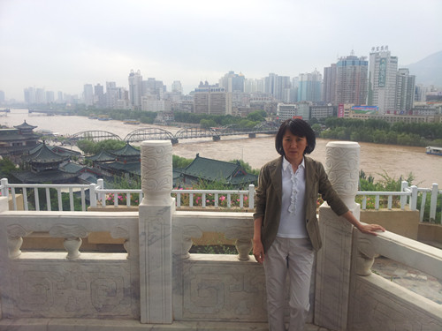
杨 晶
女，1980年4月生，讲师，硕士学位，任教10年，2014年获内蒙古建筑职业技术学院优秀教师称号。
主讲课程：《建筑施工组织》，《建筑工程资料管理》，《施工质量验收与事故分析》。
教学与科研成果：
（1）院级精品课程《建筑工程资料管理》的课程负责人，同时还参与了自治区级精品课程《建筑施工技术》，国家级精品课程《钢筋混凝土工程施工》的课程建设工作。
（2）2011年参与了“《建筑施工技术》、《建筑施工验收》和《建筑工程质量事故分析》”三门课程的整合课题研究工作；2012年又取得了内蒙古自治区高等教育科学研究“十一五“规划课题《高职院校专业素质培养与人文素质培养相结合探索与研究》的结题证书，近期又参与了“十二五”规划课题《应用型本科土木工程专业人才培养方案的研究》，课题研究成果丰硕。
（3）近几年在专业期刊上发表论文4篇，先后参编、主编的教材有《混凝土与砌体结构学习指导》、《建筑施工组织》、《建筑施工组织与进度控制》、《建筑工程安全管理》、《建筑工程资料管理》、《建筑工程资料管理实训》和《建筑工程技术综合》等多本。
教学特点：认真严谨，但不死板，耐心细致，但不琐碎。
教学信条：教无定法，没有最好的教学方法，只有合适的教学方法，适合自己学生的就是最好的。
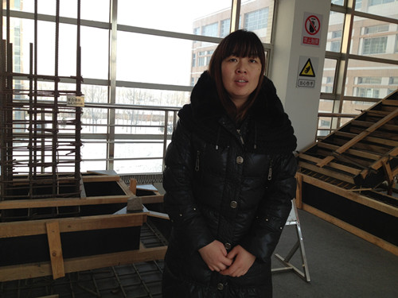

张鸿雁
女，1979年2月出生，讲师/工程师。毕业于内蒙古科技大学并获得结构工程硕士学位。主讲课程有《建筑施工组织》、《建筑施工验收》、《工程质量事故分析与处理》和《浅基础工程施工》。取得注册造价工程师和注册咨询工程师执业资格证书。
